|  |  |
| --- | --- |
| **Santa Clara de Asís , OFM**  **Fundadora de las clarisas** | DESAFIO VIRTUAL – No. 191  **Servicio de información**  **11/08/2025**  Prof. Oscar Lobo i Oconitrillo  [oscargdolobo1951@gmail.com](mailto:oscargdolobo1951@gmail.com)  **Tel. 8549-1995** |

**Santa Clara, virgen y fundadora ---** Nacida en 1193 en Asís, Italia, Santa Clara con otras jóvenes, siguiendo el ejemplo de pobreza de San Francisco, fundó la Congregación de las Franciscanas, conocidas luego como Clarisas. En una oportunidad Santa Clara salvó a la ciudad de Asís de ser saqueada por los sarracenos, mostrándoles a los sitiadores una custodia con la hostia consagrada; de ahí que se la representa con una custodia en las manos. En la última Nochebuena de su vida, estando gravemente enferma, Santa Clara asistió desde su lecho a la misa que se celebraba a varios kilómetros de distancia. Por tal motivo Pío XII la proclamó patrona universal de la Televisión. Murió el 11 de agosto de 1253. Alejandro IV en 1255, la proclamó santa. Antes su fiesta se celebraba el 12 de agosto.

**PAPA LEÓN XIV**

**ÁNGELUS**

**Plaza de San Pedro  
Domingo, 10 de agosto de 2025**

Queridos hermanos y hermanas, feliz domingo.

En el Evangelio de hoy, Jesús nos invita a reflexionar sobre cómo invertir el tesoro de nuestra vida (cf. Lc 12,32-48). Dice: ***«Vendan sus bienes y denlos como limosna» (v. 33).***

Nos exhorta, por tanto, a no guardar para nosotros los dones que Dios nos ha dado, sino a emplearlos con generosidad para el bien de los demás, especialmente de quienes están más necesitados de nuestra ayuda. Se trata no sólo de compartir las cosas materiales de las que disponemos, sino de poner en juego nuestras capacidades, nuestro tiempo, nuestro afecto, nuestra presencia, nuestra empatía. En resumen, todo aquello que hace de cada uno de nosotros, en los designios de Dios, un bien único, inapreciable, un capital vivo, palpitante, que para crecer requiere ser cultivado y empleado, porque si no se seca y se devalúa. O bien termina perdido, a merced de quienes, como ladrones, se apropian de él para convertirlo simplemente en un objeto de consumo.

El don de la vida, recibido de Dios, no se nos entregó para terminar así, sino que necesita espacio, libertad, relación, para realizarse y expresarse; necesita amor, que es lo único que trasforma y ennoblece cada aspecto de nuestra existencia, haciéndonos cada vez más semejantes a Dios. No es casualidad que Jesús pronuncia estas palabras mientras está de camino hacia Jerusalén, donde se ofrecerá a sí mismo en la cruz para nuestra salvación.

Las obras de misericordia son el banco más seguro y rentable al que confiar el tesoro de nuestra existencia, porque en él, como nos enseña el Evangelio, con “dos monedas” incluso una pobre viuda puede convertirse en la persona más rica del mundo (cf. Mc 12,41-44).

San Agustín, a este propósito, dice: «Si dieses una libra de bronce y la recibieses de plata, o la dieses de plata y la recibieras de oro, te considerarías feliz. Lo que das se transforma realmente; se convertirá para ti no en oro ni en plata, sino en vida eterna» (Sermón 390, 2). Y explica por qué: «se transformará, porque te transformarás tú» (ibíd.).

Y para entender lo que quiere decir, podemos pensar en una mamá que abraza a sus hijos, ¿no es la persona más hermosa y rica del mundo? O también dos novios, cuando están juntos, ¿no se sienten un rey y una reina? Y podríamos poner tantos otros ejemplos.

Por eso, en la familia, en la parroquia, en la escuela y en los lugares de trabajo, en cualquier lugar donde nos encontremos, intentemos no perder ninguna ocasión para amar. Esta es la vigilancia que nos pide Jesús, habituarnos a estar atentos, dispuestos, sensibles los unos con los otros, como Él lo está con nosotros en cada instante.

Hermanas y hermanos, confiemos a María este deseo y este compromiso. Que ella, la Estrella de la mañana, nos ayude a ser, en un mundo marcado por tantas divisiones, “centinelas” de la misericordia y de la paz, como nos ha enseñado san Juan Pablo II (cf. Vigilia de oración para la XV Jornada Mundial de la Juventud, 19 agosto 2000) y como nos han mostrado de una manera tan hermosa los jóvenes que han venido a Roma para el Jubileo.

___________________

Después del Ángelus

Queridos hermanos y hermanas:

Sigamos rezando por el fin de las guerras. El 80º aniversario de los bombardeos de Hiroshima y Nagasaki ha reavivado en todo el mundo el necesario rechazo a la guerra como medio para resolver conflictos. Que quienes toman las decisiones tengan siempre presente su responsabilidad frente a las consecuencias de las mismas sobre las poblaciones; que no ignoren las necesidades de los más vulnerables ni el anhelo universal de paz.

En este sentido, felicito a Armenia y Azerbaiyán, que han firmado la Declaración conjunta de paz. Espero que este evento contribuya a una paz estable y duradera en el Cáucaso meridional.

Mientras tanto, la situación del pueblo haitiano es cada vez más desesperada. Son continuas las noticias de asesinatos, violencia de todo tipo, trata de personas, exilios forzados y secuestros. Hago un llamamiento apremiante a todos los responsables para que liberen inmediatamente a los rehenes y solicito el apoyo concreto de la comunidad internacional para crear las condiciones sociales e institucionales que permitan a los haitianos vivir en paz.

Saludo a todos ustedes, fieles de Roma y peregrinos de diversos países, especialmente a los de Woodstock, Georgia, Estados Unidos, y a los de la diócesis de Down y Connor, en Irlanda.

Saludo a los miembros de la Operación Mato Grosso, de diferentes ciudades italianas, y a los grupos parroquiales de Stezzano, Medole y Villastellone.

Gracias por su presencia y sus oraciones. ¡Feliz domingo a todos!

[**Trump anuncia que se reunirá con Putin en Alaska el próximo 15 de agosto**](https://www.europapress.es/internacional/noticia-trump-anuncia-reunira-putin-alaska-proximo-15-agosto-20250809010115.html?utm_source=boletin&utm_medium=email&utm_campaign=internacional-0800)

AGENCIA EUROPA-PRESS – 10/08/2025

El presidente de Estados Unidos, Donald Trump, ha anunciado este viernes que se reunirá con su homólogo ruso, Vladimir Putin, la próxima semana en el estado de Alaska, unas horas después de decir que preveía un encuentro "muy pronto" y que este se celebraría en un lugar "muy popular por muchas razones".

**Aleteia digital – 09/08/2025 – Historias que inspiran – Por** Valaurian Waller | Detroit Catholic

**Sacerdote después de la viudez. Una historia que rompe moldes**

*A los 67 años, Pat Bruen, viudo y padre de cinco hijos, fue ordenado sacerdote para la Arquidiócesis de Detroit. No lo había planeado. Durante años cuidó de su esposa enferma, gestionó su vida familiar y se dedicó a su carrera. Cuando todo cambió, respondió a la vocación que lo había acompañado silenciosamente toda su vida. A los 67 años, Pat Bruen, viudo y padre de cinco hijos, fue ordenado sacerdote en la Arquidiócesis de Detroit. Su historia demuestra que la vocación puede madurar a lo largo de la vida.*

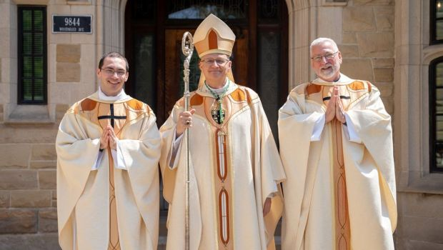

***El arzobispo Edward J. Weisenburger ordenó al padre Benjamin Schroder (26, izquierda) y al padre Pat Bruen (67, derecha) como sacerdotes de la Arquidiócesis de Detroit el 7 de junio en la Catedral del Santísimo Sacramento de Detroit***

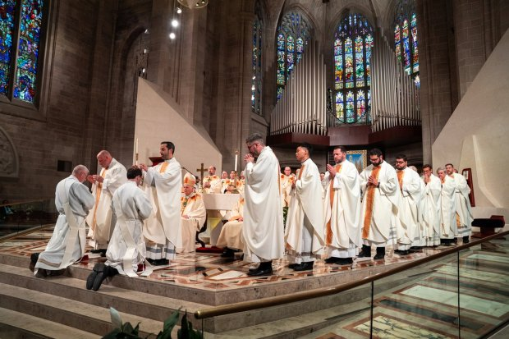

***Sacerdotes de la Archidiócesis de Detroit imponen sus manos sobre las cabezas del P. Bruen y del P. Schroder, rezando por ellos al comenzar su ministerio como ministros de la palabra de Dios y de los sacramentos*.**

**Un camino que madura en silencio**

El padre Pat Bruen no es el típico sacerdote recién ordenado. Cuando entró en la catedral de Detroit el 7 de junio de 2025, ya había vivido más de sesenta años: cuarenta y un años de matrimonio, largos años de cuidado de su esposa enferma y la experiencia de la paternidad. Sus hijos adultos se sentaron en los bancos, y él se dirigió al altar para responder al llamado que lo había acompañado silenciosamente durante mucho tiempo.

Su hija ahora dice que su padre siempre tuvo un corazón de siervo. Cuando falleció su esposa, georgiana, todos esperaban que se jubilara. En cambio, comenzó su formación en el Seminario Papa Juan XXIII de Massachusetts, una institución que prepara a hombres maduros para el sacerdocio. Para él, no fue un cambio repentino, sino una continuación de su camino de servicio.

Sacerdotes de la Archidiócesis de Detroit colocan sus manos sobre las cabezas del P. Bruen y del P. Schroder, rezando por ellos al comenzar su ministerio como ministros de la palabra de Dios y de los sacramentos.

**Signo del Sagrado Corazón**

Como admitió en una entrevista con el Detroit Catholic, no había considerado el sacerdocio durante 40 años de matrimonio. Pero cuando su esposa enfermó gravemente, fueron la oración, los sacramentos y la presencia de sacerdotes y diáconos lo que le dio fuerza. En los últimos meses de su vida, una imagen del Sagrado Corazón de Jesús —algo que antes había ignorado— captó cada vez más su atención.

Tras su muerte, se lo contó a un sacerdote amigo. Le indicó que el seminario de Detroit se llamaba *Sagrado* Corazón. "¿Quizás esta sea la manera en que Dios te hace saber que tu vocación ahora es el sacerdocio?", sugirió. Esta conversación inició un camino que, 18 meses después, lo condujo al seminario.

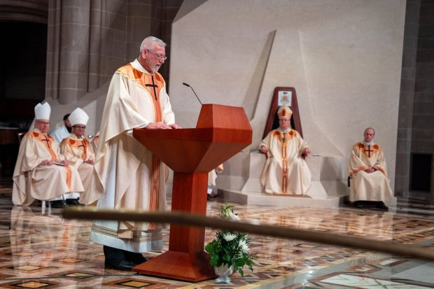

El Padre Bruen pronuncia un discurso de agradecimiento en su nombre y en el del Padre Schroder, dando gracias a Dios y a los amigos, familias, formadores y mentores que les acompañaron en su discernimiento y formación. Valaurian Waller | Detroit Catholic

**El celibato como espacio de servicio**

Durante su homilía el día de su ordenación, el arzobispo Edward Weisenburger recordó que el celibato sacerdotal no es una evasión de las relaciones, sino una dedicación plena al servicio. "Un sacerdote alegre y fructífero nunca se siente solo", dijo. "Necesita amigos, hermanos, personas con quienes no tenga que medir sus palabras, también para sobrevivir".

El Padre Pat ya había estado forjando estos lazos, primero en su familia y luego en el seminario. Cuando sus hijos lo vieron administrar la Comunión por primera vez como sacerdote, se conmovieron profundamente. "Siempre estuvo cerca de Dios", admitió su hijo. "Es valiente y dice las cosas bien. Sé que será un buen sacerdote".

*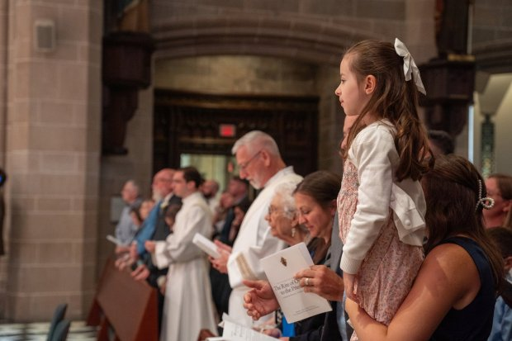***Una nueva misión después de años de vida familiar**

*Los miembros de la familia observan cómo el P. Bruen (con un alba al fondo) se prepara para la ordenación. Los hijos y nietos del P. Bruen estuvieron presentes durante la misa*. Valaurian Waller | Detroit Catholic

En su acción de gracias al final de la [Misa](https://es.aleteia.org/2024/06/21/esto-es-lo-que-puedes-hacer-para-entender-mejor-la-misa/) de ordenación, el Padre Bruen no habló de sí mismo. Agradeció a todos los que lo apoyaron en el discernimiento de su camino: familia, amigos, formadores y hermanos del seminario. Su mayor agradecimiento fue para Dios: "Gracias al Espíritu Santo estamos listos hoy. Y, sobre todo, gracias a Jesús".

Su historia demuestra que la vocación no es solo para jóvenes libres y sin ataduras. Puede madurar a lo largo de la vida, en silencio. Y, cuando llega el momento, puede transformar por completo la vida cotidiana.

**La fidelidad sostiene la vida de la Iglesia**

La Iglesia está viva no porque esté llena de jóvenes, sino porque está llena de fieles. El padre Pat Bruen comienza su camino sacerdotal a una edad en la que muchos consideran la jubilación. Y él, respondiendo a la invitación silenciosa pero clara de Dios, emprende una nueva misión.¿Estás listo para preguntarle a Dios: “¿Qué más quieres de mí?” Tal vez hoy Él esté esperando tu “sí”.

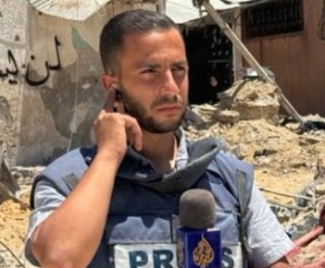[**Israel mata al destacado periodista Anas al Sharif y a otros cinco reporteros en un ataque en Gaza**](https://www.europapress.es/internacional/noticia-yazira-denuncia-muerte-destacado-periodista-palestino-anas-sharif-ataque-israeli-20250810231722.html?utm_source=boletin&utm_medium=email&utm_campaign=internacional-0800)

[Expertos de la ONU temían por la seguridad del reportero, acusado por Israel de pertenencia a Hamás en una "campaña de difamación" El periodista palestino Anas Al Sharif, uno de los reporteros más destacados en su cobertura de la guerra de Gaza, y el también periodista Mohammed Qraiqea han muerto en un ataque israelí contra una tienda reservada para medios en la ciudad de Gaza, según ha denunciado la cadena panárabe Al Yazira](https://www.europapress.es/internacional/noticia-yazira-denuncia-muerte-destacado-periodista-palestino-anas-sharif-ataque-israeli-20250810231722.html?utm_source=boletin&utm_medium=email&utm_campaign=internacional-0800) – Agencia Europa Press / 11/08/2025